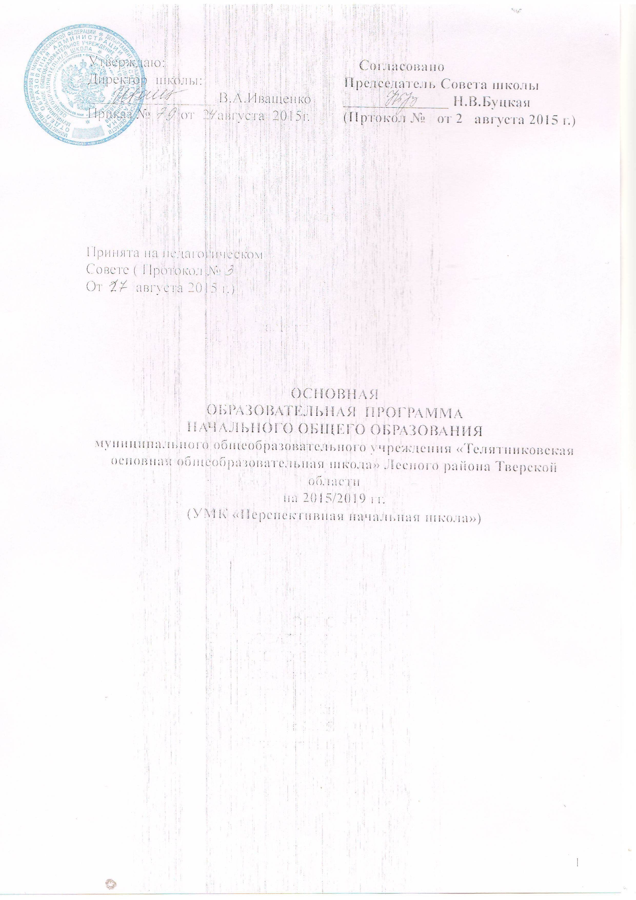

Положение о педагогическом совете
МОУ «Телятниковская ООШ»

- Общие положения
  - Педагогический совет является постоянно действующим органом управления МОУ «Телятниковская ООШ» (далее – Школа) для рассмотрения основных вопросов образовательного процесса.
  - Педагогический совет создается во всех образовательных учреждениях, где работают более трех педагогов.
  - Педагогический совет действует на основании Федерального Закона от 29 декабря 2012 года № 273-ФЗ «Об образовании в Российской Федерации», нормативных документах об образовании, Устава школы, настоящего Положения.
  - Решения педагогического совета являются рекомендательными для коллектива Школы. Решения педагогического совета, утвержденные приказом директора Школы, являются обязательными для исполнения.
  - Педагогический совет – орган коллективной мыследеятельности и коллективного педагогического диагностирования, формирующий новое педагогическое мышление, отношения сотрудничества для реализации основных задач школы.
  - Педагогический совет – консилиум педагогов-профессионалов по вопросам учебно-воспитательного процесса.
- Задачи и содержание работы педагогического совета
2.1. Главными задачами педагогического совета являются: реализация государственной политики по вопросам образования, направление деятельности педагогического коллектива учреждения на совершенствование образовательной работы, внедрение в практику достижений педагогической науки и передового педагогического опыта, решение вопросов о приеме, переводе и выпуске учащихся, освоивших государственный стандарт образования, соответствующий лицензии данного учреждения.
  - Педагогический совет обсуждает и утверждает планы работы образовательного учреждения; заслушивает информацию, отчеты педагогичесикх работников учреждения, доклады представителей организаций и учреждений, взаимодействующих с данным учреждением по вопросам образования и воспитания подрастающего поколения, в том числе сообщения о проверке соблюдения санитарно-гигиенического режима образовательного учреждения, об охране труда и здоровья учащихся и другие вопросы образовательной деятельности учреждения.
2.3. Педагогический совет принимает решения о проведении итогового контроля по результатам учебного года, о допуске учащихся к экзаменам, о создании условий, учитывающих состояние здоровья, особенности психофизического развития, при проведении государственной итоговой аттестации по образовательным программам основного общего образования учащихся с ограниченными возможностями здоровья, определенных Положением об итоговой аттестации, переводе учащихся в следующий класс или об оставлении их на повторный курс, о выдаче соответствующих документов об образовании.
2.4. Педагогический совет принимает решения о поощрении в различных формах за успехи в учебной, физкультурной, спортивной, общественной, научной, научно-технической, творческой, экспериментальной и инновационной деятельности.
2.5. Педагогический совет принимает решение о вынесении замечания, об объявлении выговора, об отчислении учащихся из образовательного учреждения, как меры дисциплинарного взыскания, за неоднократное совершение дисциплинарных проступков (неисполнение или нарушение устава Учреждения, правил внутреннего распорядка, или иных локальных нормативных актов по вопросам организации и осуществления образовательной деятельности к учащимся), а также о снятии мер дисциплинарного взыскания с учащихся в соответствии с законодательством.
3. Состав педагогического совета и организация его работы
3.1. В состав педагогического совета входят:
- директор Школы (председатель);
- педагоги, воспитатели;
3.2. В необходимых случаях на заседание педагогического совета образовательного учреждения приглашаются представители общественных организаций, учреждений, ученического самоуправления, родители учащихся и другие лица, представители юридических лиц и др. Необходимость их приглашения определяется председателем педагогического совета. Лица, приглашенные на заседание педагогического совета, пользуются правом совещательного голоса.
3.3. Педагогический совет избирает из своего состава секретаря совета на учебный год.
3.4. Педагогический совет работает по плану, утвержденному на заседании совета.
3.5. Заседания педагогического совета созываются, как правило, один раз в течение четверти (цикла) учебного года. В случае необходимости могут созываться внеочередные заседания педагогического совета.
3.6. Решения педагогического совета принимаются простым большинством голосов при наличии на заседании не менее двух третей его членов. При равном количестве голосов решающим является голос председателя совета (директора школы).
3.7. Решение педагогического совета об исключении учащегося из школы принимается по согласованию с районной комиссией по делам несовершеннолетних в присутствии родителей или лиц, их замещающих, и является окончательным. Выписка из решения об исключении ученика из школы вместе с характеристикой, утвержденной педагогическим советом, представляется в районную (городскую) комиссию по делам несовершеннолетних для решения вопроса о направлении исключенного в другие учебно-воспитательные учреждения или о его трудоустройстве.
3.8. Организацию работы по выполнению решений и рекомендаций педагогического совета осуществляет директор школы. На очередных заседаниях совета он докладывает о результатах этой работы.
Члены педагогического совета имеют право вносить на рассмотрение совета вопросы, связанные с улучшением работы школы.

4. Документация Педагогического совета школы

4.1. Заседания Педагогического совета школы оформляются протоколом под соответствующим порядковым номером со сквозной нумерацией.
4.2. В протоколе фиксируется количество членов Педагогического совета школы, количество присутствовавших на заседании, дата проведения Педагогического совета школы, повестка заседания, ход обсуждения вопросов, выносимых на Педагогический совет школы, предложения и замечания членов Педагогического совета школы. Решения принимаются по каждому обсуждаемому вопросу, внесенному в повестку заседания. Указываются результаты голосования. Протоколы подписываются председателем и секретарем Педагогического совета школы.
4.3. Протоколы о переводе обучающихся в следующий класс, выпуске в связи с получением основного общего образования, награждении Похвальными грамотами, Похвальными листами оформляются списочным составом и утверждаются приказом .
4.4. Протоколы заседаний Педагогического совета школы оформляются в течение трех дней после его проведения. Протоколы оформляются в печатном виде, страницы нумеруются, сшиваются в установленном порядке.
4.5. Протоколы Педагогического совета школы хранятся в архиве школы в течение срока согласно номенклатуре дел.

